# 系统登录

## 系统登录

* **功能描述：**

登录系统。

* **操作流程：**

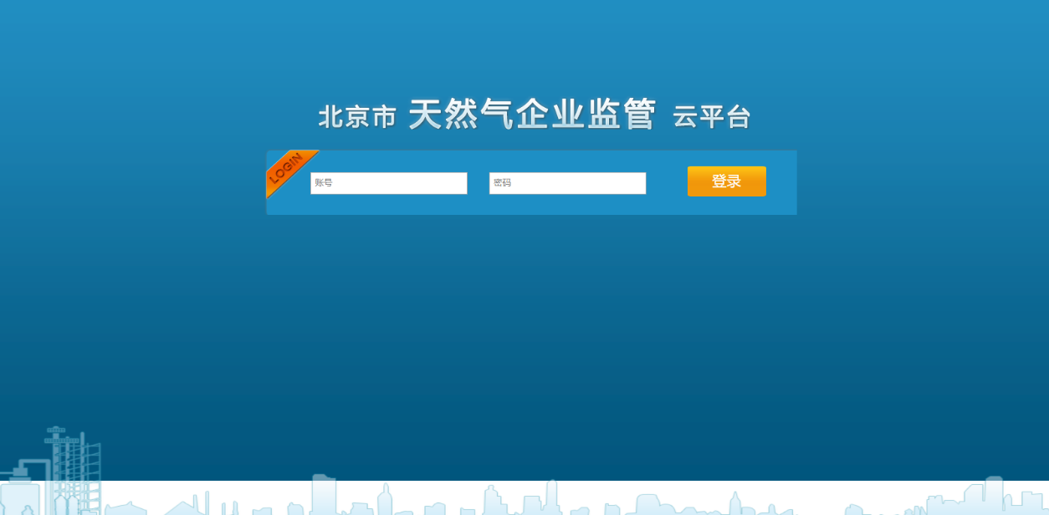进入系统登录页面，输入账号和密码，点击获取验证码按钮，系统发送验证码到邮箱或手机，输入系统发送的验证码点击登录按钮，如图1.1所示。

图1.1.1

## 首页

* **功能描述：**

简易的工作台，展示【待办事项】、【新闻通知】、【文件共享】、【监管通知】、【在线学习】等功能。

* **操作流程：**

用户登陆系统后默认打开图1.2.1【首页】页面，该页面根据账号展示了基本的多个相关功能块，如【待办事项】、【新闻通知】、【文件共享】、【监管通知】、【在线学习】等等的最新相关信息，方便用户直接在首页直接进入功能模块进行工作和查看相关的文件资料。相关功能，在后续综合办公中会有详细讲解，此处省略。

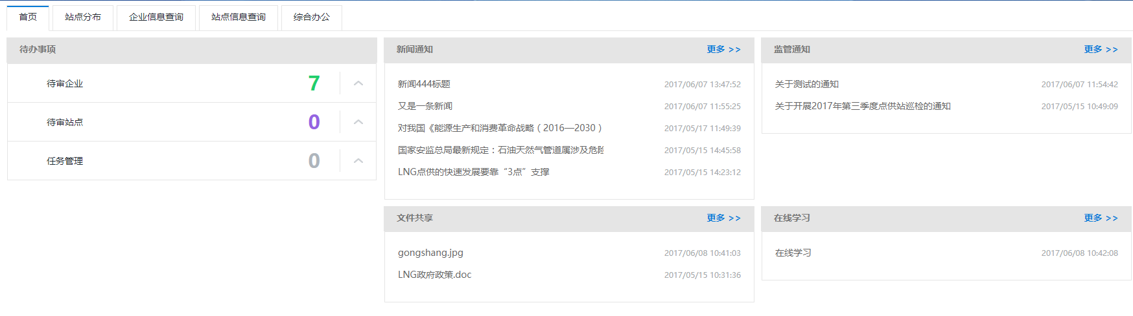图1.2.1

## 地图分布

* **功能描述：**

展示站点的地图分布。

* **操作流程：**

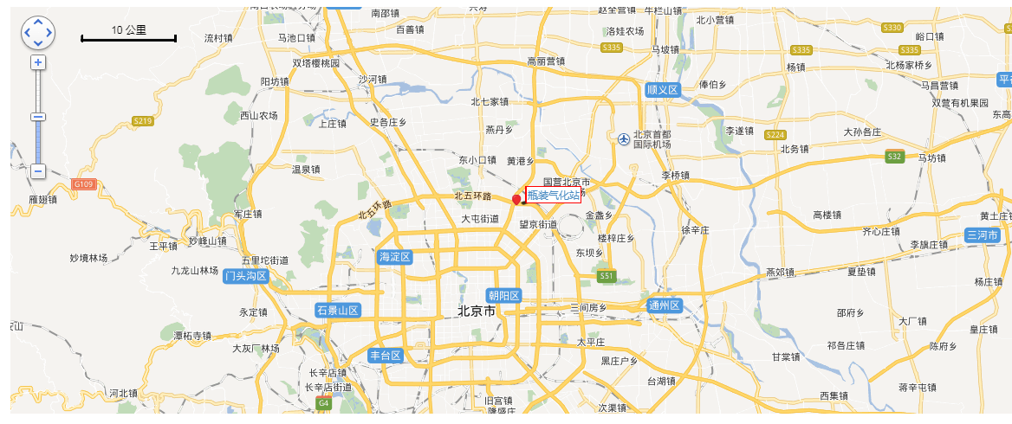登录系统后点击地图分布按钮，进入页面，如图1.3.1所示：

图1.3.1

## 个人设置

* **功能描述：**

修改用户基本信息。

* **操作流程：**

点击系统右上方的设置图标1500970802(1),出现一个下拉菜单，点击个人设置（如图1.5.1所示）弹出修改信息页面，输入要修改的信息点击保存按钮后完成修改，如图1.5.2所示：

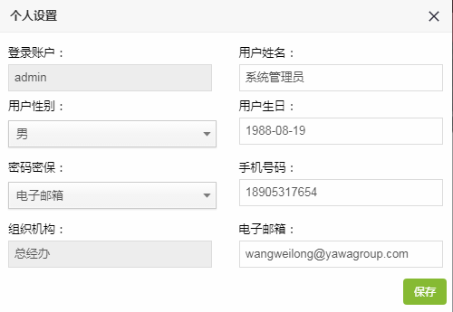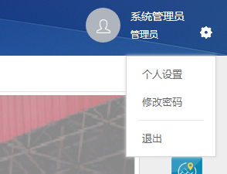图1.4.1 图1.4.2

## 修改密码

* **功能描述：**

修改用户密码。

* **操作流程：**

点击系统右上方的设置图标1500970802(1)出现一个下拉菜单，点击修改密码（如图1.5.1所示）弹出修改密码页面，输入原密码，输入两次新密码，点击发送验证码后会根据个人设置中所设置的密保方式来发送手机验证码或邮箱验证码，点击保存按钮完成密码修改，如图1.6.1所示：

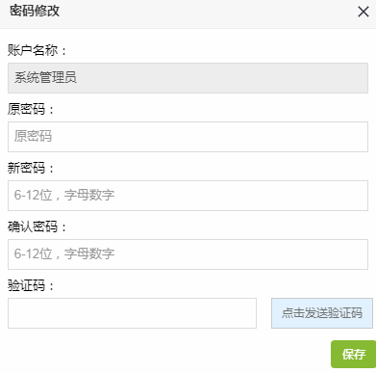图1.5.1

## 系统退出

* **功能描述：**

注销登录的用户。

* **操作流程：**

点击系统右上方的设置图标1500970802(1)出现一个下拉菜单，点击退出按钮退出系统，返回登录页面，见上图1.4.1。

# 综合办公

## 信息管理

### 新闻发布

* **功能描述：**

提供新闻发布列表查询，新闻详细内容查询、编辑、删除、新增等功能

* **操作流程：**

1）新闻发布列表

进入系统后点击【综合办公】，如果拥有权限，可以在【信息管理】模块下找到【新闻发布】。点击【新闻发布】跳转图2.1.1.1新闻发布列表页。

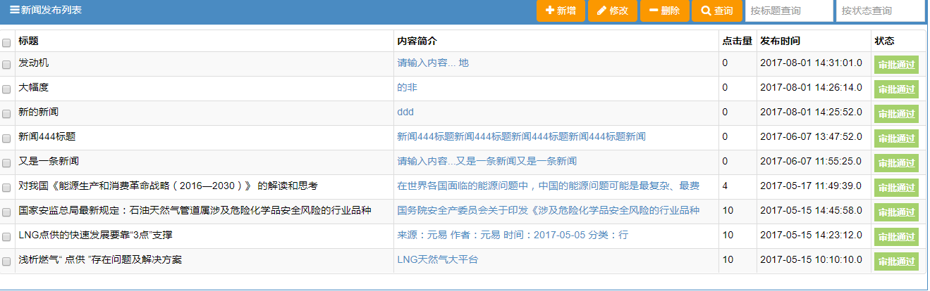该页面默认查询并按时间倒叙展示发布的新闻列表，可以通过在右上角文本输入框，输入标题或状态模糊筛选查询新闻列表。

图2.1.1.1

2）新闻内容看

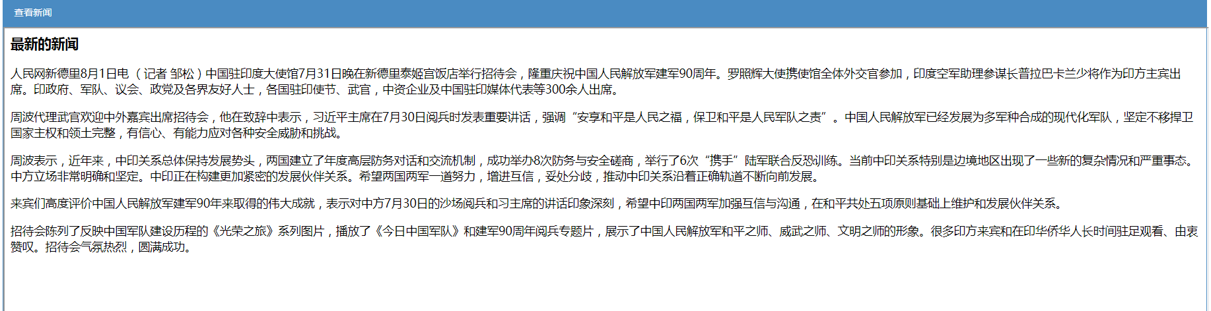在图2.1.1.1列表中选择想要查看的内容详情，点击该条数据【内容简介】列下的蓝字，跳转图2.1.1.2【查看新闻】页，可以查看该条新闻的详细内容。

图2.1.1.2

3）新闻内容新增、修改

在图2.1.1.1列表中选择想要查看的内容详情，点击右上角或者，跳转类似图2.1.1.3【修改】或【新增】页面，在这里可以使用富文本编辑器，编辑新闻后点击【提交】。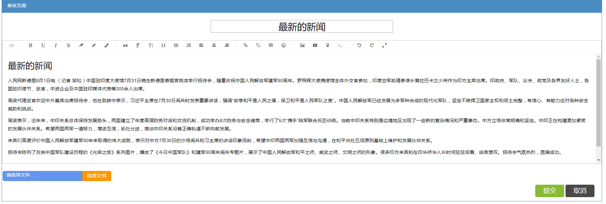

图2.1.1.3

4）新闻删除

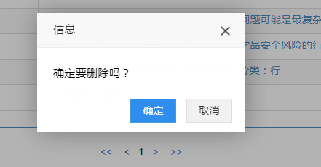在图2.1.1.1列表中选择想要查看的内容详情，点击右上角，弹出图2.1.1.4删除确认框，确认后删除。

图2.1.1.4

### 监管通知

* **功能描述：**

提供监管通知列表查询，新增，编辑，重置等功能。

* **操作流程：**

1）监管通知列表

进入系统后点击【综合办公】，如果拥有权限，可以在【信息管理】模块下找到【监管通知】。点击【监管通知】跳转图2.1.2.1监管通知列表页。

该页面默认查询并按时间倒叙展示发布的监管通知列表，可以通过在右上角下拉选择框，选择日期筛选查询监管通知列表。

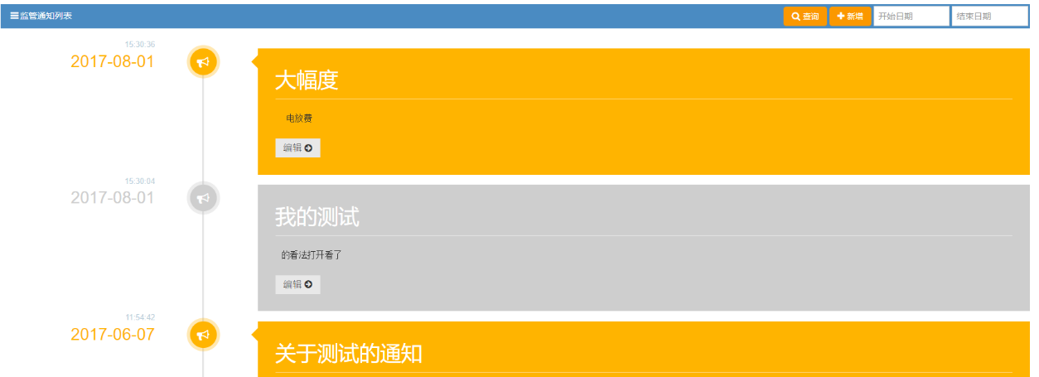图2.1.2.1

2）监管通知编辑、重置

在图2.1.2.1列表中选择想要编辑的监管通知，点击该条数据栏下方【编辑】，跳转至图2.1.2.2【编辑通知】页面，可以在该页面编辑后点击【保存】提交。

或者点击右上角【重置】，重置监管通知数据。

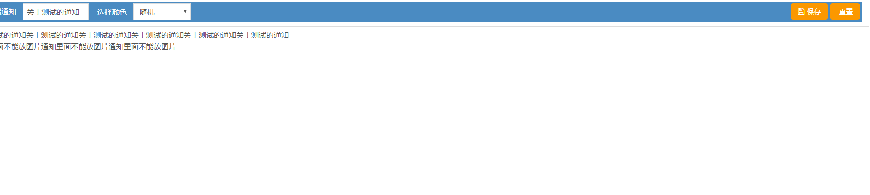

图2.1.2.2

3）新增监管通知

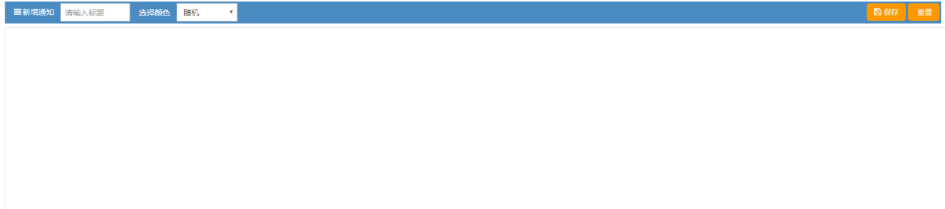在图2.1.2.1列表点击右上角，跳转至图2.1.2.3【新增通知】页面，编辑后提交。

图2.1.2.3

### 文件共享

* **功能描述：**

提供文件列表查询、新增、下载、查看等功能。

* **操作流程：**

1）文件列表

进入系统后点击【综合办公】，如果拥有权限，可以在【信息管理】模块下找到【文件列表】。点击【文件列表】跳转图2.1.3.1文件列表页。

该页面默认查询并按时间倒叙展示发布的文件列表，可以通过在右上角下拉选择框，选择日期筛选查询文件列表。

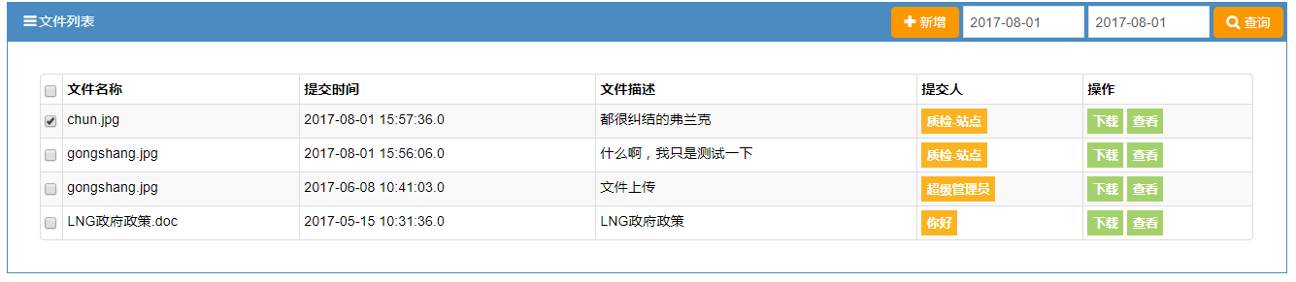

图2.1.3.1

2）文件下载

在图2.1.3.1列表中，选择需要下载的数据，点击数据右侧按钮，浏览器将下载该文件。

3）文件上传

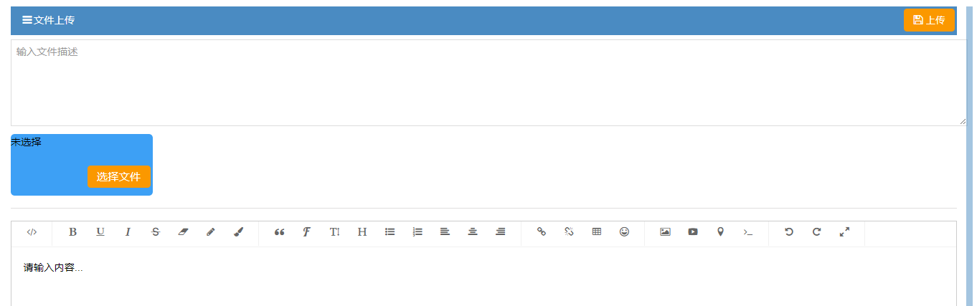在图2.1.3.1列表点击右上角，跳转至图2.1.3.2【文件上传】页面，编辑后点击右上角。

图2.1.3.2

* + 1. 文件查看

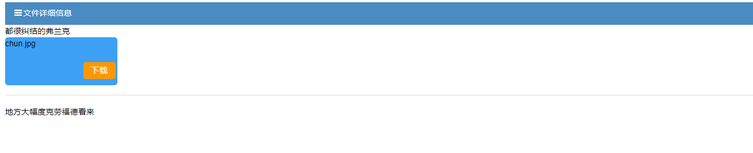在图2.1.3.1列表选择想要查看的数据，点击右侧按钮，跳转至图2.1.3.3【文件详情信息】页，该页面不可编辑。

图2.1.3.3

### 在线学习

* **功能描述：**

提供新规章、知识等文件新增、查询、下载、查看等业务。

* **操作流程：**

1）文件列表

进入系统后点击【综合办公】，如果拥有权限，可以在【信息管理】模块下找到【在线学习】。点击【在线学习】跳转图2.1.4.1知识列表页。

该页面默认查询并按时间倒叙展示发布的知识信息、文件列表，可以通过在右上角下拉选择框，选择日期筛选查询知识列表。

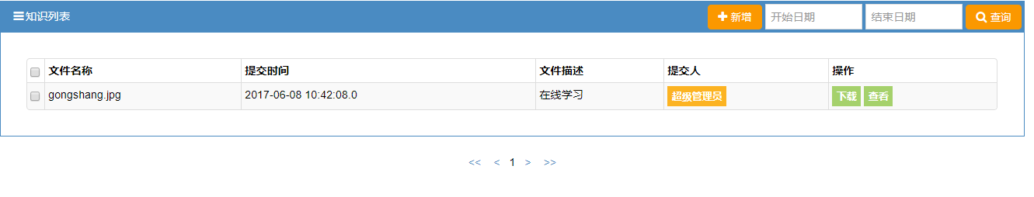

图2.1.4.1

2）下载

在图2.1.4.1列表中，选择需要下载的数据，点击数据右侧按钮，浏览器将下载该文件。

3）知识新增

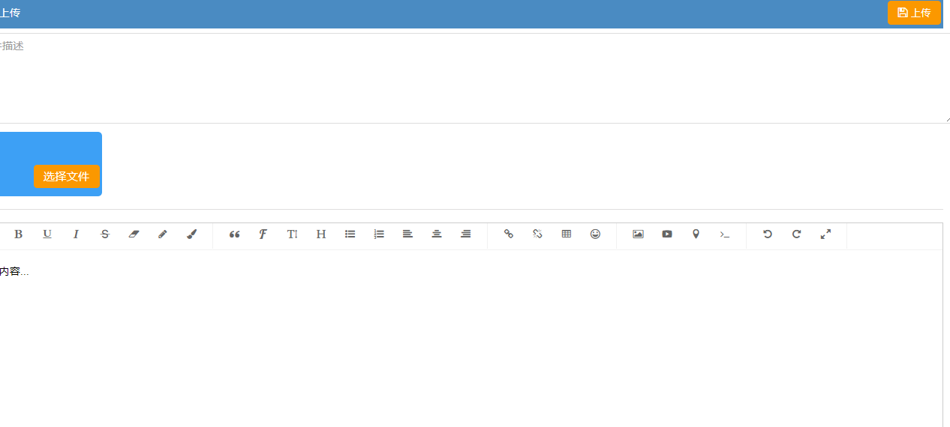在图2.1.4.1列表点击右上角，跳转至图2.1.4.2【知识新增】页面，编辑后点击右上角。

图2.1.4.2

* + 1. 知识查看

在图2.1.3.1列表选择想要查看的数据，点击右侧按钮，跳转至图2.1.4.3【文件详情信息】页，该页面不可编辑。

图2.1.4.3

## 任务管理

### 待办事项

* **功能描述：**

默认根据登陆用户的权责展示等待其审批的企业、站点和巡检工单。同时可以查询已审批的、审批通过、审批驳回的。

* **操作流程：**

1）待审批的企业

进入系统后点击【综合办公】，如果拥有权限，可以在【任务管理】模块下找到【待办事项】。点击【待办事项】跳转图2.2.1.1默认展示的待审批企业页。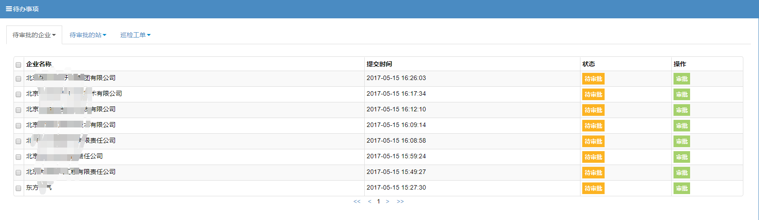

图2.2.1.1

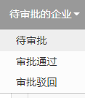该页面默认查询并按时间倒叙展示待审核的企业列表，可以通过左上角如右图2.2.1.2点击【待审批的企业】切换查询【审批通过】或者【未审批】。则图2.2.1.1的【审批状态】和【操作】会随着选择而变化。

图2.2.1.2

同时，在列表页，点击【操作】下的【查看】或【审批】会跳转至图2.2.1.3【资质备案审批流程】页面，如果是在【审批】状态下打开，则在账号所属部门审批页面，可以选择【通过】或【驳回】。

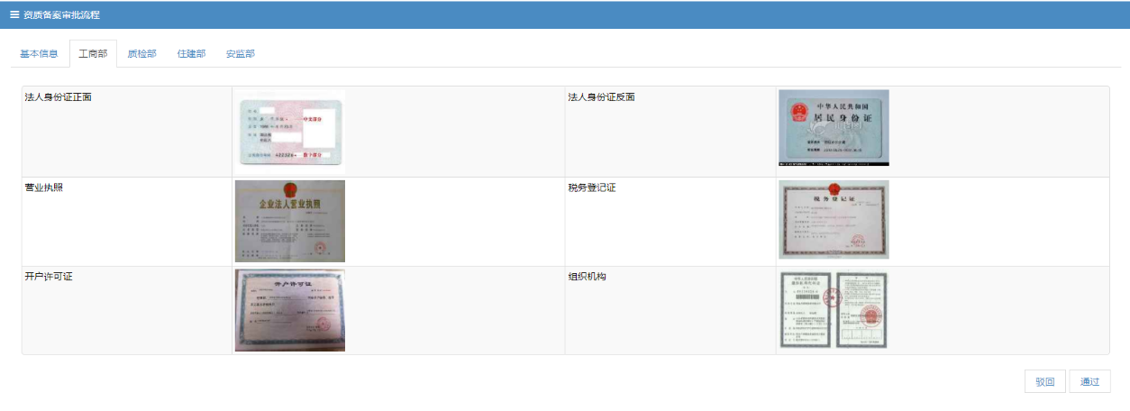 图2.2.1.3

【资质备案审批流程】页面在2.3.1【企业信息查询】功能会做详细解读。

2）待审批的站

在图2.1.2.1列表页面点击左上第二项【待审批的站】，可以选择并查询展示【待审批】、【审批通过】、【审批驳回】的站，如图2.1.2.4：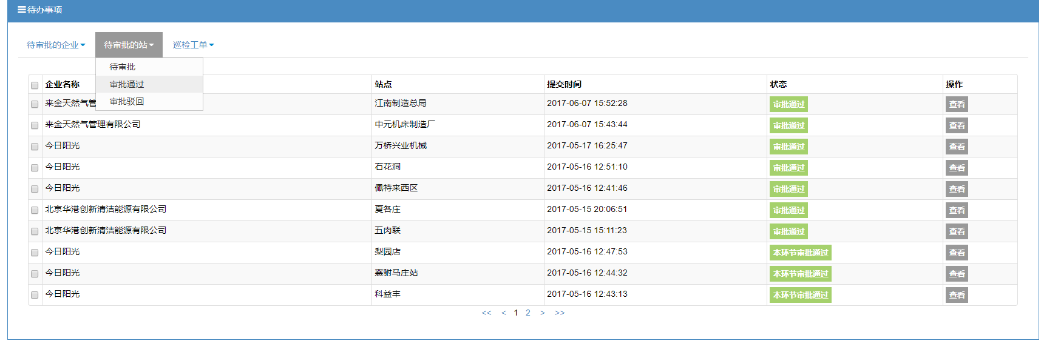

图2.2.1.4

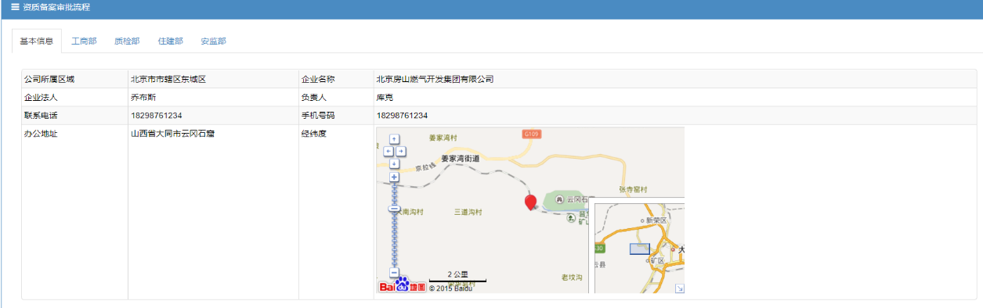在列表页，点击【操作】下的【查看】或【审批】会跳转至图2.2.1.5【资质备案审核流程】页面，如果是在【审批】状态下打开，则在账号所属部门审批页面，可以操作【通过】或【驳回】。

图2.2.1.5

3）巡检工单

在图2.1.2.1列表页面点击左上第三项【巡检工单】，可以选择并查询展示【待巡检】、【审批完成】的巡检记录，如图2.1.2.6：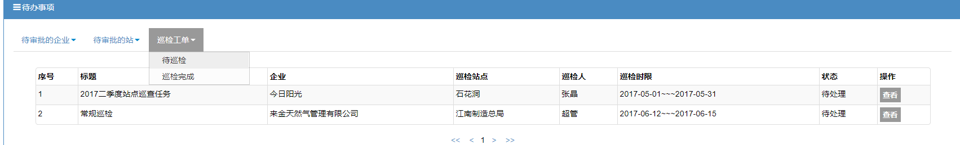

图2.2.1.6

在列表页，点击【操作】下的【查看】或【审批】会跳转至图2.2.1.7【巡检任务】页面，如果是在【审批】状态下打开，则在账号所属部门审批页面，可以选择【通过】或【驳回】。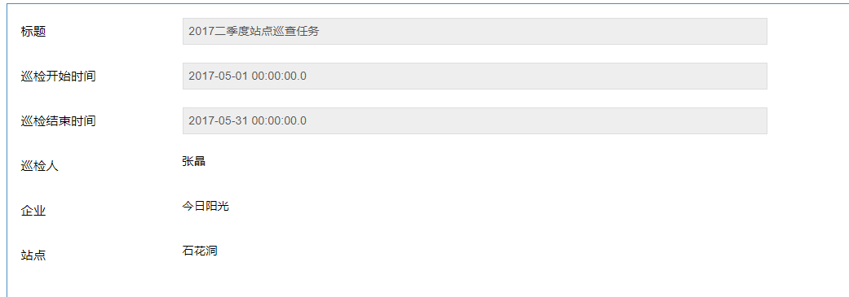

图2.2.1.7

### 督办任务

* **功能描述：**

默认根据登陆用户的权责展示等待其审批的企业、站点和巡检工单。同时可以查询已审批的、审批通过、审批驳回的。

* **操作流程：**

流程待梳理

### 巡检任务管理

* **功能描述：**

默认根据登陆用户权责展示管辖内巡检任务列表，新增巡检任务、查询巡检任务详情、修改等功能。

* **操作流程：**

1）巡检任务列表

进入系统后点击【综合办公】，如果拥有权限，可以在【任务管理】模块下找到【巡检任务管理】。点击【巡检任务管理】跳转图2.2.3.1巡检任务列表页。

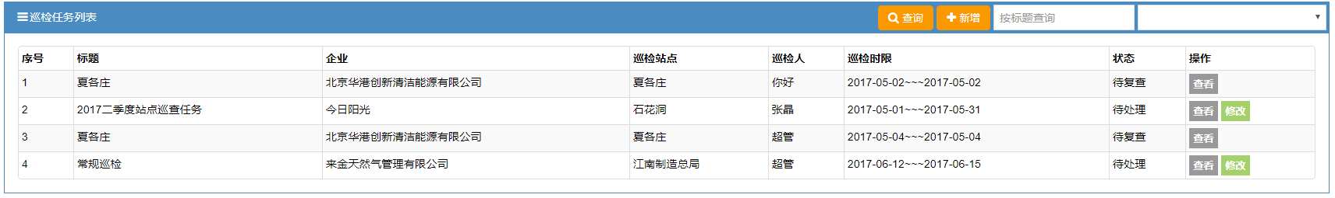可以在右上角文本输入栏输入标题，进行筛选搜索列表，或者，右上角最末尾点击下拉选选择巡检状态进行筛选搜索。

图2.2.3.1

2）新增巡检任务

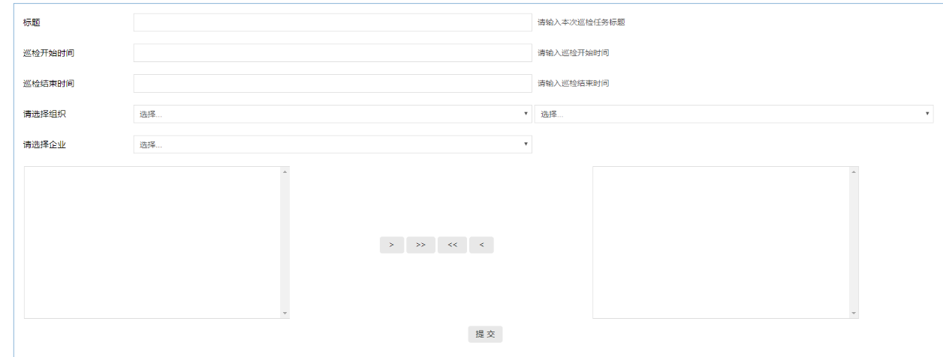进入图2.2.3.1巡检列表页，点击右上角按钮，跳转至图2.2.3.2【创建巡检任务】页面，填写后提交。

图2.2.3.2

2）查看巡检详情

在图2.2.3.1巡检列表页面，选择需要查看的巡检任务，点击右侧，跳转至图2.2.3.3【巡检任务展示】页面，该页面只做展示，不可编辑。

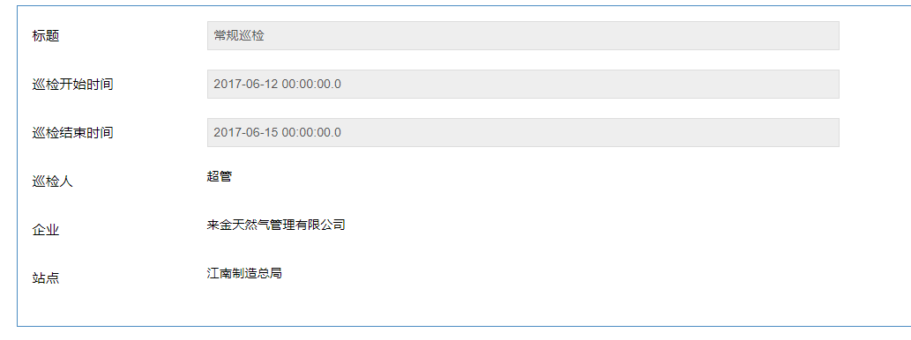图2.2.3.3

3）巡检任务修改

在图2.2.3.1巡检列表页面，选择需要修改的巡检任务，点击右侧按钮，跳转至图2.2.3.4【巡检任务编辑】页面，填选后点击【提交】。

图2.2.3.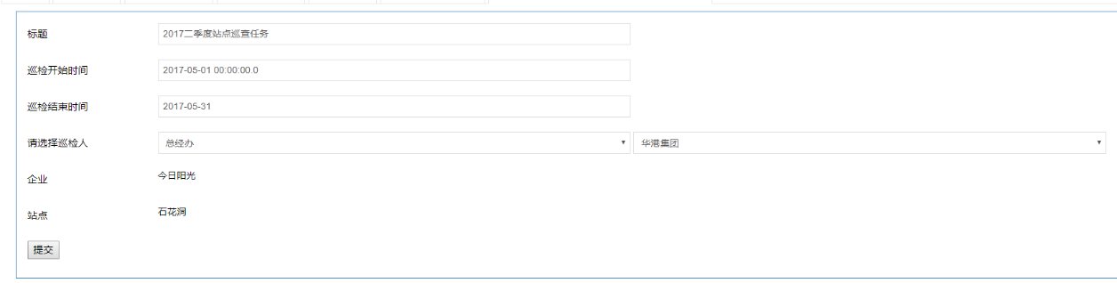4

## 综合信息查询

### 企业信息查询

* **功能描述：**

提供企业列表查询，企业基本信息编辑、新增、删除，企业各部门审核资料，审核情况，审核历史。

* **操作流程：**

1）企业信息列表

进入系统后点击【综合办公】，如果拥有权限，可以在【综合信息查询】模块下找到【企业信息查询】。点击【企业信息查询】跳转图2.3.1.1企业信息列表页。

同时，在该页面可以在右上角 文本框输入企业或者法人模糊搜索筛选列表。

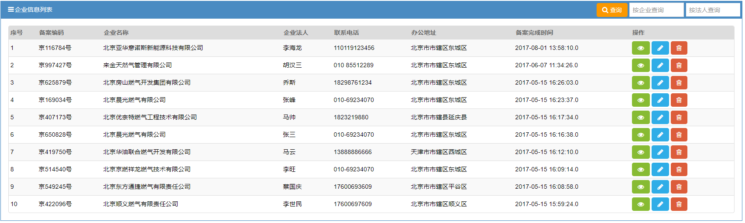 图2.3.1.1

2）查看企业综合信息

在图2.3.1.1列表页面选择需要查看的企业，点击右侧按钮，跳转至图2.3.1.2【企业综合信息】页。

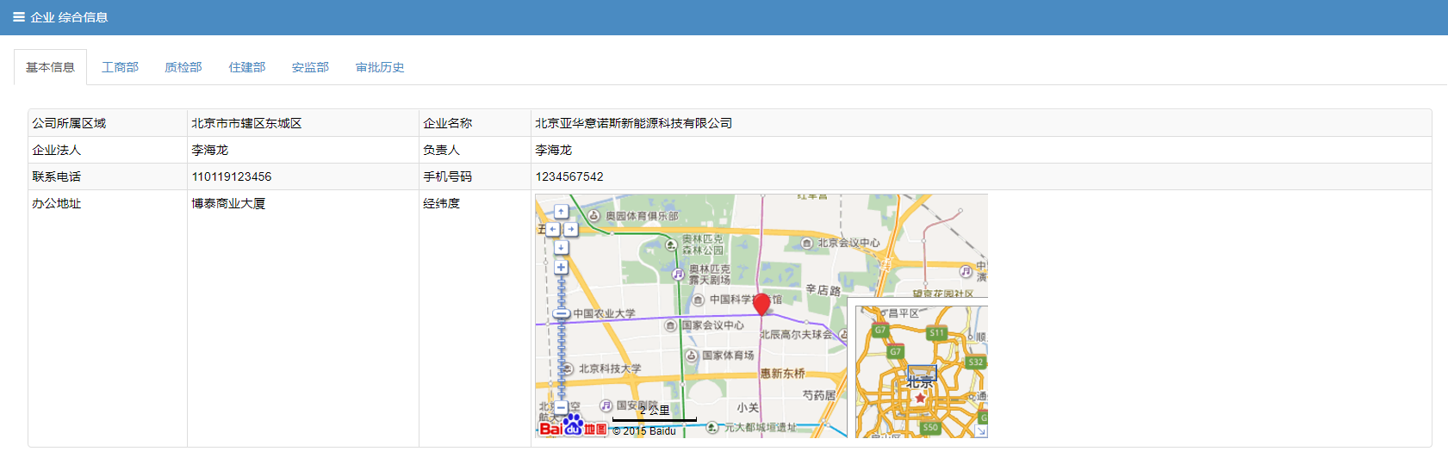

图2.2.1.2

页面默认展示站点【基本信息】，可以如图2.3.1.3点击上方文字按钮选择查看【工商部】、【质检部】、【住建部】、【安监部】、【审批历史】

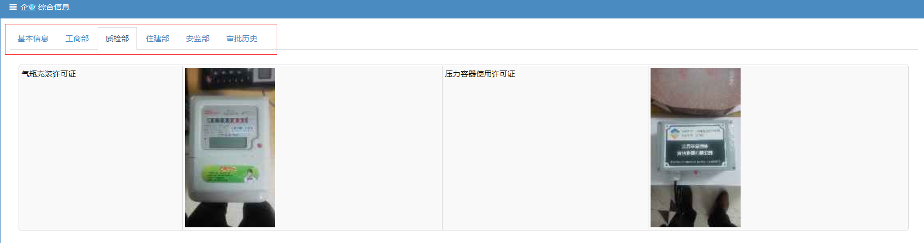图2.2.1.3

3）编辑企业信息

在图2.3.1.1列表页面选择需要查看的企业，点击右侧按钮，跳转至图2.3.1.4【编辑企业信息】页，编辑后点击【保存】。

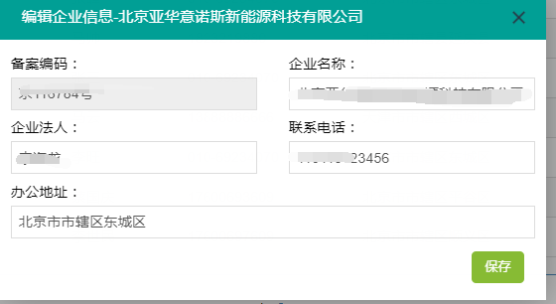

图2.2.1.4

3）删除企业信息

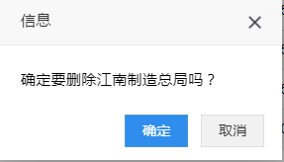在图2.3.1.1列表页面选择需要查看的企业，点击右侧按钮，弹出图2.3.1.5【删除确认】窗口，点击【确定】删除。

图2.2.1.5

### 站点信息查询

* **功能描述：**

提供站点列表查询，站点基本信息编辑、新增、删除，站点各部门审核资料，审核情况，审核历史。

* **操作流程：**

1）站点信息列表

进入系统后点击【综合办公】，如果拥有权限，可以在【综合信息查询】模块下找到【站点信息查询】。点击【站点信息查询】跳转图2.3.2.1站点信息列表页。

同时，在该页面可以在右上角 文本框输入企业或者法人模糊搜索筛选列表。

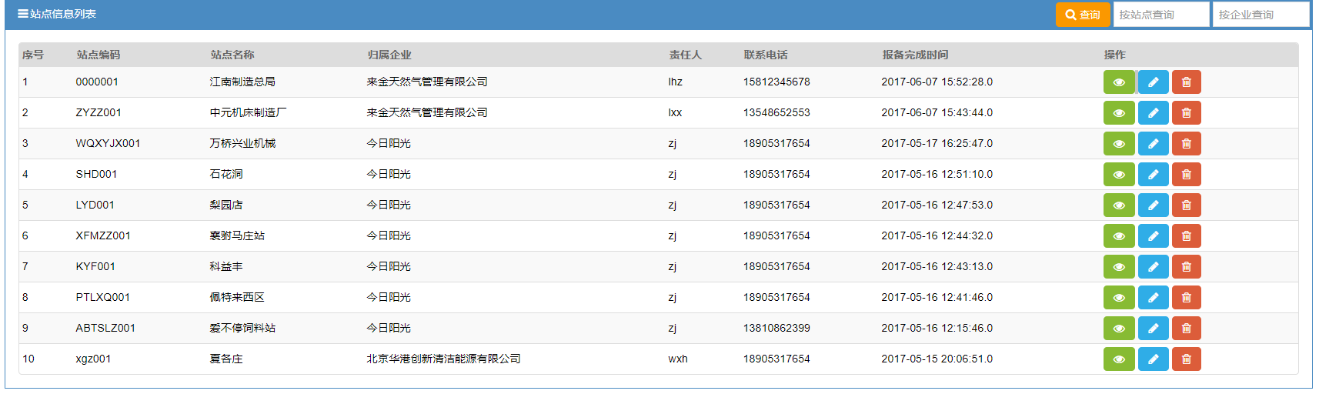 图2.3.2.1

2）查看站点综合信息

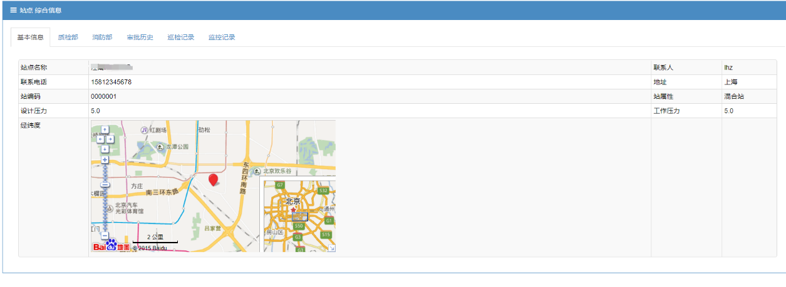在图2.3.2.1列表页面选择需要查看的企业，点击右侧按钮，跳转至图2.3.2.2【站点综合信息】页。

图2.2.2.2

页面默认展示站点【基本信息】，可以如图2.3.1.3点击上方文字按钮选择查看【质检部】、【消防部】、【审批历史】、【巡检记录】、【监控记录】

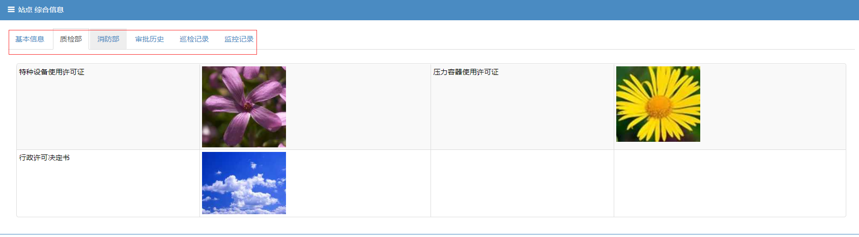

图2.2.2.3

3）编辑站点信息

在图2.3.2.1列表页面选择需要查看的站点，点击右侧按钮，跳转至图2.3.2.4【编辑站点信息】页，编辑后点击【保存】。

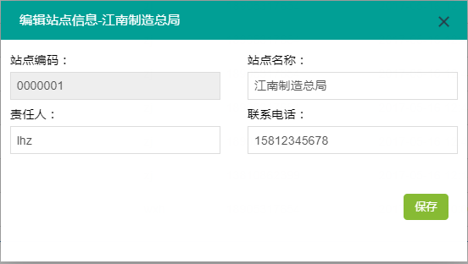

图2.2.2.4

3）删除站点信息

在图2.3.2.1列表页面选择需要查看的站点，点击右侧按钮，弹出图2.3.2.5【删除确认】窗口，点击【确定】删除。

图2.2.2.5

### 巡检记录查询

* **功能描述：**

提供巡检任务列表查询，详情查看。

* **操作流程：**

1）巡检任务

进入系统后点击【综合办公】，如果拥有权限，可以在【综合信息查询】模块下找到【巡检记录查询】。点击【巡检记录查询】跳转图2.3.2.1巡检任务列表页。

同时，在该页面可以在右上角 文本框输入巡检标题，模糊筛选查询，或者点击右上角最末尾下拉选项框，选择巡检状态筛选记录。

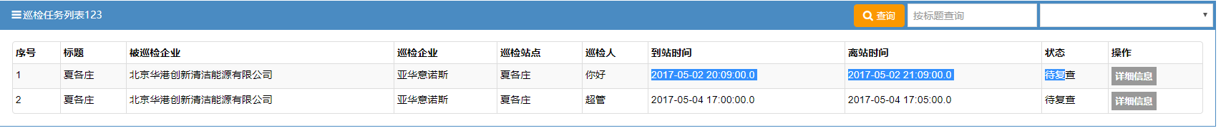 图2.3.3.1

2）查看巡检详情

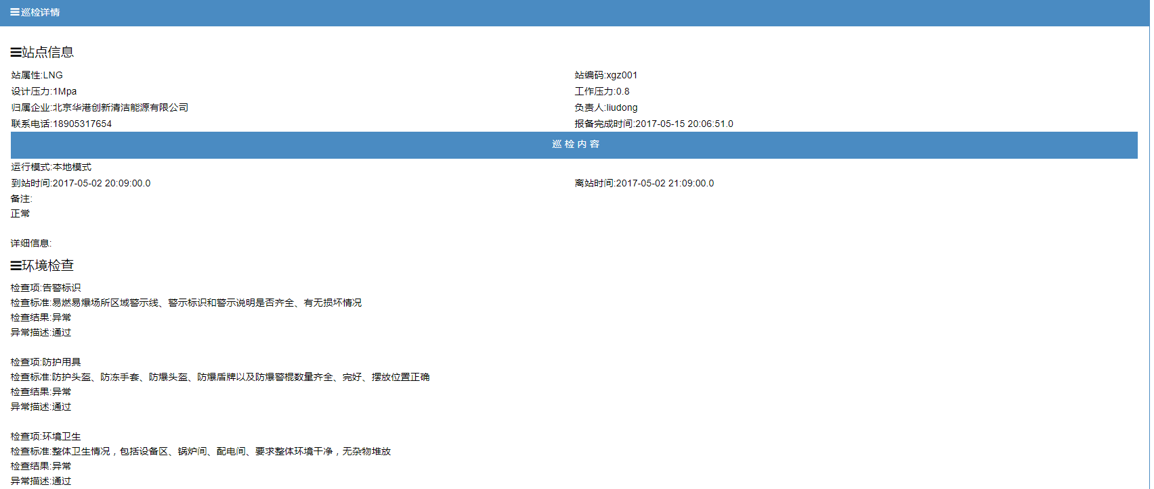在图2.3.3.1列表页面选择需要查看的企业，点击右侧按钮，跳转至图2.3.3.2【巡检详情】页。

图2.2.3.2